云金融网络平台综合版功能模块简介

平台参考：云信 投友圈 华融道

网站公告 投资榜 新手入门（图文并茂操作流程） 智能搜索具体内容是什么？ 收益计算器

1: 平台开发可以用 jave吗？考虑二次开发修改便捷 ，还有模块2的连接。

智能搜索 点开：

1: 关键词

2:新增记录 （ 添加各类定期产品 短期产品 取消管理 等）参考 ：网贷天眼 投友圈

3: 查询 交易 收益

4： 智连投 连接 （ 一起智慧投资 ）

5： 评论 美文分享 意见领袖

以下是投友圈的：参照
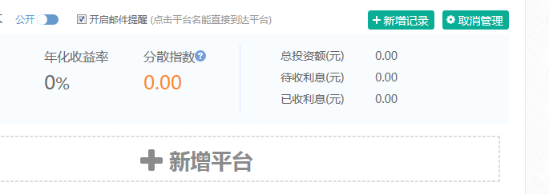

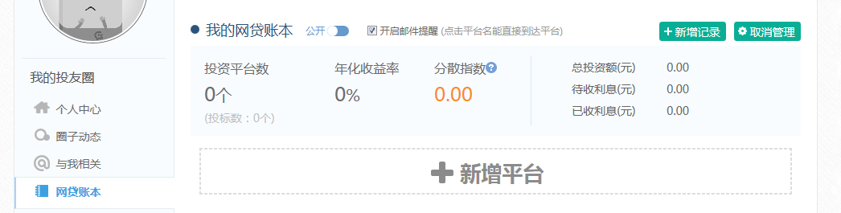

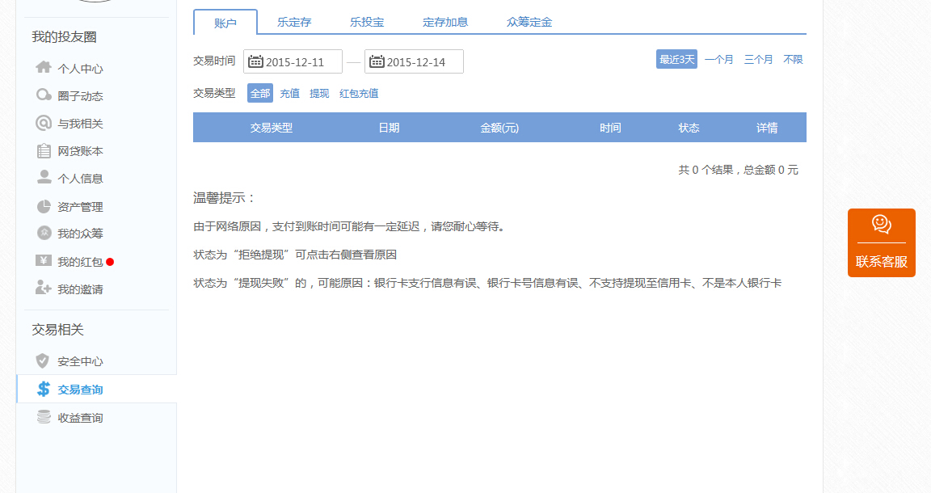

平台核心：4.0智能化理财平台 互联网专线接入

项目模式： 担保模式 融资租赁 供应链金融 债权转让

一、借款管理
1.借款管理2.初审借款3.满标借款4.流转标借款5.债权转让6.逾期借款7.借款额度8.还款信息9.收款信息10.投资信息11.借款费用12.标种类型13.还款方式14.借款评论15.自动投标
二、资金管理
1.资金账号管理2.资金记录3.账号管理4.充值管理5.提现管理6.添加充值7.扣除费用8.网站收支9.用户收支10.支付方式11.资金费用
三、认证管理
1.实名认证2.学历认证3.手机认证4.视频认证5.总体认证
四、材料审核
1.材料审核2.多个上传3.证明材料类型
五、用户管理
1.用户列表2.添加用户3.用户信息4.用户类型5.VIP管理6.举报列表
六、积分管理
1.用户积分2.积分记录3.积分等级4.积分类型5.积分分类
七、文章管理
1.文章管理2.添加文章3.分类栏目4.页面列表5.添加页面
八、系统管理
1.清空缓存2.系统参数3.邮箱设置4.上传设置5.图片水印6.ID5设置7.api设置8.模块管理9.图片管理10.管理员管理11.屏蔽关键字12.管理员类型13.管理员记录
九、站点管理
1.站点列表2.添加站点3.菜单管理
十、推广系统
1.建立关联2.推广人列表3.推广记录4.推广设置
十一、扩展管理
1.短信管理2.广告管理3.站内信管理4.友情链接5.提醒管理6.联动管理7.地区管理

- 借款管理（智能化还款《借款人到期账户余额不足还款情况怎样处理？》，智能化生成《后台日志可以记录》，智能化账本《何种样式，展示什么？》，智能化提醒《触发短信提醒》）（非托管可以实现，全托管需要联系第三方支付并且安排技术对接，工期较长，预计增加2周）

- 借款人到账余额不足： :
债务人提供第三方连带责任担保（线下业务对接即可）
而且，借款人可以通过“刷脸”进行远程识别，不仅降低了借款人的成本，同时也降低了平台的核对成本，实现了双方的共赢。用户在进行人脸识别时，只需要打开手机或电脑的摄像头，拍摄自己的正脸即可，零成本无门槛。

智能化账本： 自动记录每笔交易 ：参考 网贷天眼 的投友圈

每笔交易都有数据 用大数据管理 所以的托管公司关系不大

参考：投友圈

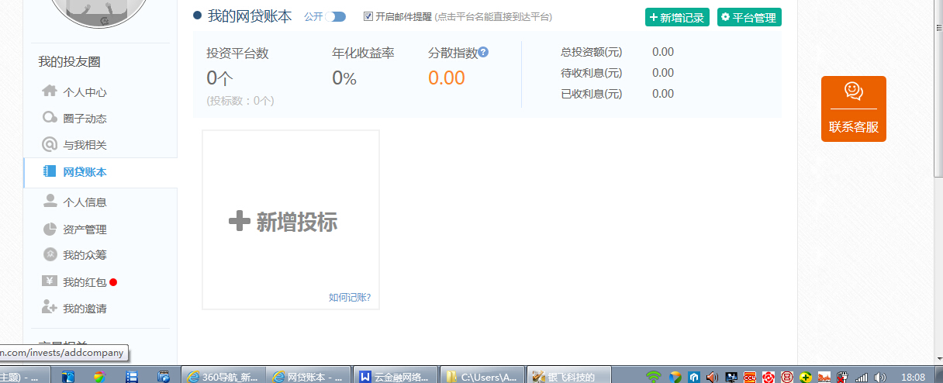

智能化提醒？

提前在平台操作时 自动提醒 比如还款时间 投资时间 回报 赎回时间 合同时间 在用户登录时自动提醒

借款管理模块具体包括：初审借款管理、满标借款管理、逾期垫付管理、借款额度管理、债权转让管理、风险金池管理等；实现了网络借贷从借款初期借款标审核，满标后的复审再到债权转让，成功还款管理，再到最后的逾期垫付，完整的借款流程管理。
1.借款管理
包含平台所有类型、用户、时间段、所有状态的借款标。
2.初审借款
用于后台人员管理借款从初审至未满标的阶段，主要操作功能包括修改、审核、查看、撤标、延期等功能。
3.满标借款
用于后台人员管理借款从复审至已还完的阶段，主要操作功能包括复审、查看等功能。
4.流转标借款
用于后台人员单独管理流转标借款从初审至回购完的阶段，主要操作功能包括修改、审核、查看等功能。
5.债权转让
用于后台管理人员独立管理前台发生的所有债权转让，包括可查看正在转让中、已撤销以及转让成功的债权。
6.逾期借款（智能化逾期，智能化生成，智能化账本，智能化提醒）
用于后台人员查看平台所有的逾期借款和借款逾期后网站是否垫付的管理，以及网站垫付后债权转归网站所有对网站应收明细账的管理。主要操作功能：查看、垫付等。
7.借款额度（智能化还款，智能化生成，智能化账本，智能化提醒）
用于管理员审核并管理前台用户提出的额度申请，以及操作人员可自动手动增减用户额度；
8.还款信息（智能化还款，智能化生成，智能化账本，智能化提醒）
用于后台人员查看平台所有成功借款产生的所有还款信息。
9.收款信息（智能化还款，智能化生成，智能化账本，智能化提醒）
用于后台人智能化账本，智能化提醒）
用于后台人员查看前台投资人投资产生的每一条投资记录，包括：待审核中、投资成功以及投资失败等记录。

11.借款费用（智能化还款，智能化生成，智能化账本，智能化提醒）
主要用于超级管理人员配置网站在借贷过程中需要向借款人和投资人收取的借贷手续费。通过此模块可直接配置进行手续费的规则的配置和修改，配置成功后，系统即可在借贷过程中执行手续费的扣取。

- 标种类型
用于超级管理员控制前台发布的标种是否显示和配置各项标种具体的发标字段，以及配置标种保证金是否冻结和网站垫付规则等涉及到标种的各方面的设置。

比如：担保标 债权标 秒还标 信用标 净值标 天标 等

13.还款方式（智能化还款，智能化生成，智能化账本，智能化提醒）
主要显示平台目前有的借款还款方式，在借贷过程中可选择对应的还款方式进行还款，同时也用于管理人员控制是否开启或关闭要适合的还款方式。

14.借款评论 （大神分享）
管理用户对借款标的回复评论的内容。

15.自动投标
用户进行自动投标开启的情况以及自动投标的记录。

- 资金管理（智能化投资，智能化还款，智能化生成，智能化账本，智能化提醒）

管理人员用于查看和管理平台所有用户/网站产生的每一条资金流和数据统计。具体包括：充值和提现、资金记录、用户和网站费用等。

1.资金账号管理（智能化账本，智能化提醒）
用于管理人员查看和管理平台所有用户的资金数据和单个用户的具体资金记录（如：资金记录、充值记录、提现记录）。

2.资金记录（智能化账本，智能化提醒）
用于记录用户在平台产生的每一条资金记录。目的：便于管理人员核实并跟踪单个用户发生的每项交易记录。

3.账号管理（智能化投资，智能化还款，智能化生成，智能化账本，智能化提醒）
平台用户提现账号的管理以及查询。

4.充值管理（智能化投资，智能化生成，智能化账本，智能化提醒）
重要的资金管理栏目。主要用于管理人员审核管理平台充值进入的每一笔充值记录。

5.提现管理（智能化投资，智能化收益，智能化生成，智能化账本，智能化提醒）
重要的资金管理栏目。主要用于管理人员审核和管理平台申请的每一笔提现记录。

6.添加充值
用于因某些特殊的原因网站需帮助某些用户进行充值，而提供的手动充值通道。

- 扣除费用（智能化生成，智能化账本，智能化提醒）
用于因某些特殊的原因网站需扣除特定用户的一些费用时，提供的后台手动扣除的渠道。

8.网站收支 (平台资金智能化预警，智能化账本，智能化提醒）
用于查看网站在运营平台过程中产生的所有进账和出账记录明细，包括借贷过程中收取的各项手续费、充值提现过程中产生的手续费，以及网站执行垫付后垫付的出账和已收款的应收账金额，以及认证过程产生的各项认证费用，以及其他原因手动扣除产生的入账等。

9.用户收支（智能化投资，智能化还款，智能化生成，智能化账本，智能化提醒）
用于查看和统计前台所有用户产生的所有进账和出账记录明细等（但不包括冻结或解冻费用）。
10.支付方式 （多个第三方接入）
主要用于配置网上支付的第三方接口和线下支付充值银行信息设置。

- 资金费用（ 平台自动资金预警系统）（短信提醒）

平台自动后台管理提醒及短信提醒

主要用于超级管理人员配置平台资金的充值和提现的扣费规则，通过对规则的配置，实现平台上对用户充值和提现手续费的收取。

三、认证管理
用于后台管理人员审核、查询和管理用户提交的实名认证、学历认证、手机认证、视频认证等。
1.实名认证
用于审核用户提交的身份证件是否真实有效。目前审核方法有两种：人工自助审核和人工提交到ID5认证进行审核。 （ID5 费用？）（第三方接口收取，大致4-6元每条验证费用）

2.学历认证
用于审核用户提交的学历证件是否真实有效。目前审核方法有两种：人工自助审核和人工提交到ID5认证进行审核。
3.手机认证
用于查看和管理前台用户提交的手机号码是否验证通过，以及短信接口配置和验证码发送记录。
4.视频认证
用于后台管理人员对申请视频认证用户进行审核和管理。

5.总体认证

四、材料审核
主要用于管理前台用户提交的各项实际证明材料进行管理；包括：查看、审核、修改积分等；具体查看信息包括：用户名、真实姓名、认证类型、认证图片，认证积分、认证简介、上传时间；同时系统提供可直接通过后传多图上传和查看原图功能，以及证明材料审核通过对应信誉积分的配置。

- 材料审核（智能化，电子合同 （数字签名）,接入央行征信系统（需要提供接口与技术对接）

用于审核和管理前台用户上传提交的各项材料证明；并可手动修改给予对应的信用积分。

1）: 通过央行征信系统登记（需要提供接口与技术对接）

先开发我们这边洽谈 预留接口

2）: 标的物GPS全程监控（需提供GPS服务商接口）

先开发我们这边洽谈 预留接口
标的物投保全额保险（需要平台购买对应保险理赔）《安全支付责任保险》

先开发我们这边洽谈 预留接口
- : 债务人提供第三方连带责任担保（线下业务对接即可）
好的
- : 经销商/厂商提供回购担保（线下业务对接即可）
好的
6）: 融资租赁公司回购担保、资产管理公司回购担保等多种融资租赁行业风控手段，来全面确保平台投资人的资产安全。

2.多个上传
用于管理人员可直接通过后台对用户执行多项材料一起上传的功能，无需通过前台即可上传证明材料。

3.证明材料类型
用于程序员对各项信用材料进行类型和积分配置，以及程序调用。

- 用户管理 (智能化用户数据管理，大数据自动分析《需提供操作规则》）

1:平台用户数据自动计算推送 ，符合用户习惯的理财产品及投资偏好。
2: 2C的的定位，它的风控布控也在消费者角度。
3: 后续会在完善数据及评级后将开展智能资管业务。
4: 逐步完善的用户收益追踪功能，通过了解用户的资金情况、风险偏好等提供个性化的资管。用户根据购买完成后，直接变成了一个真正购买的追踪，从而实现真正的私人银行服务。
以“数据创造价值”为理念，大数据挖掘：智能获客、智能产品推荐、大数据商机挖掘纵贯平台关系整个生命周期。“人人都是客户关系管理专家”，实现美妙绝伦的大数据用户体验。行内用户的每一个需求和建议都会被公开发布并能够得到及时回复，为用户带来了极大的参与感。

用于后台管理人员管理平台所有的注册用户，查看用户在平台产生的各项操作记录，以及修改用户的基本资料。以及审核和管理平台的VIP会员。
1.用户列表
用于查看用户的注册和登录IP/时间，以及用于修改用户的邮箱登录密码和支付密码。
2.添加用户
提供后台可直接注册新用户的渠道。

邀请好友奖励

3.用户信息
用于查看前台所有用户的所有操作信息，包括材料认证情况、资金和积分详情；以及查看用户的推荐和邀请，另外修改和查看用户的基本详细信息。

- 用户类型 （大数据智能化自动分析用户）《需提供操作规则》

1: 2C的的定位，它的风控布控也在消费者角度。
2: 后续会在完善数据及评级后将开展智能资管业务。
3: 逐步完善的用户收益追踪功能，通过了解用户的资金情况、风险偏好等提供个性化的资管。用户根据购买完成后，直接变成了一个真正购买的追踪，从而实现真正的私人银行服务。

用于程序人员配置系统的用户类型。

5.VIP管理
用于查看平台所有的VIP用户的起止时间，以及用于审核前台提交的VIP申请。

6.举报列表
用于查看用户举报的记录。

- 理财产品智能化管理

智能化交易系统 产品发行（需要后台人工操作完成，否则安全难以保障） 动态变动管理（需举例说明）

智能化交易系统 参考 云信 我会把云信的一次发来

众可贷 这个技术看有必要运用吗？
“大数据+人脸识别”

众可贷的智能化信贷工厂之路
“大数据”加“人脸识别”技术，大幅提高了众可贷平台的核心竞争力。在未来，大数据的应用远不止在风控和降低成本，它还可以成为公司新的利润增长点，为公司带来额外附加值。深挖互联网大数据，可以帮助公司了解投资者的偏好、需求等各方面信息。公司通过开发算法，对这方面的信息进行分析后，可以形成投资者的偏好报告。此类报告将有助于相关企业了解需求，开发产品。此时不仅数据产生价值，公司所开发的算法亦会产生价值。
众可贷高度重视服务水平的提升和创新能力的增强。上述两个技术的应用，能远程精准识别借款人身份，缩减了冗长的审核周期，降低了借款人的成本；而“人脸识别”技术中的“刷脸支付”，不仅能更好地保证投资者的账户安全，更能有效的简化投资流程。互联网金融行业发展日新月异，同质化倾向越发的严重，竞争也愈发激烈。众可贷将积极创新，而且众可贷的创新出发点是为用户提供更优质的服务。

智能交易是可计算的金融，是图形语言，图像展示，实时分析，可视决策，量化金融，高频金融，平台基本自动化智能系统，只有 yes on 用户选择

- 资产管理 参考 云信

标的期限拆分 ,债权分包 （债权与理财时间匹配）,理财产品精算 自动利息计算 自动账本（上述情况需要具体举例说明）

主要匹配平台标和理财端，时间，周期，金额。
标的拆分 更具金额 期限 一般平台都这么做 拆分后把利息需要计算

- 积分管理 （智能化自动积分管理）

用于管理前台用户所显示的积分内容，可以查看每个用户积分值及每一项得到积分记录项，提供积分等级、积分类型及积分分类的自定义管理。
1.用户积分
显示所有用户的积分值，包括借出积分、借入积分、材料积分这三项的积分。
2.积分记录
记录显示每一个用户得到的每一项积分的具体内容。可以手动修改每一条数据的积分。
3.积分等级
前台用户所显示的积分等级是从这边调用的，管理员可以添加及管理积分等级的一系列可控性内容。
4.积分类型
用于管理员对某项类型进行积分配置，以便于程序调用。
5.积分分类
用于配置积分类型中每一项类型所属的积分分类。

九． 文章管理 （图文共享分享，一键分享 ，微信，QQ, 新浪微博，腾迅微博 ）

主要用于前台新闻的添加和管理，以及一些单个页面多块内容展示的文章添加和管理。

1.文章管理
用于管理前台显示的所有新闻，具体的操作功能包括：添加、编辑、删除等等。

2.添加文章
主要从后台添加文章，在前台对应的分类栏目下进行显示。

3.分类栏目
主要通过此处添加文章的分类栏目，配置对应的分类栏目名称和标识，用于程序在创键文章站点或前台栏目页面左栏调用二级菜单时进行栏目关联，实现前台显示。

智连社 （除本网页可见，另一键打开另一网页，首页预留视频，广告位），内容如下
国际财经
互联网金融
物联网
工业4.0
晒投资
场景化社交 众筹众包

- 页面列表

主要用于管理和编辑前台页面显示的内容。

5.添加页面
主要通过此处添加前台需要显示的页面，配置对应的页面名称和标识，用于程序在创键二级菜单或单个页面的站点时进行页面关联，实现前台显示。

十 . 系统管理 （智能化系统）

主要用于提供网站系统的一些基础配置、除借贷资金以外的一些其他平台费用设置，以及对后台管理员权限的配置和管理。

1.清空缓存
用于清空本机的一些系统缓存（即原有的浏览记录），使系统有更新或比较卡时，清空缓存可查看一些系统更新的效果。

2.系统参数
配置网站平台的一些基本参数和一些认证费用参数，邀请奖励费用等等。

3.邮箱设置
主要提供邮箱设置的地方，用于注册用户邮箱激活使用，网站自行设置要发送的SMTP服务器和端口，邮箱地址和密码等等；其中“邮箱发送记录”要查看系统发送的记录，“邮箱激活记录”可查看平台用户激活情况。

- 上传设置 （体验一定考虑优，）

设置图片上传压缩的尺寸。尽量对用户上传图片要求少，需要上传速度快，安全管理。

5.图片水印
系统提供对网站上所有图片是否可自动加水印的功能，包括可选择用文字还是图片水印，如是文字水印，还可设置文字内容，文字大小和颜色；如是图片水印，则提供水印上传，同时还提供选择水印打印位置。

6.ID5设置
主要为网站提供是否需要ID5认证的设置，如网站有开通了ID5认证，则只需要这里有填写用户名和密码，选择是否开启，前台即可实现此认证功能。以及是否收取用户费用。

- api设置

QQ和新浪微博，腾讯微博用户名绑定同步登陆的设置。

8.模块管理 （网贷模块 ，智能化 ，安全，体验佳，预留未来添加）
主要是程序员用于添加、管理、调用的系统所有模块。

9.图片管理
主要用于查看和管理平台上的所有图片。

10.管理员管理
主要用于管理平台的管理人员，实现管理人员的添加，管理人员给予的对应管理权限类型。
11.屏蔽关键字
主要屏蔽注册时候屏蔽的关键字。

12.管理员类型
用于网站进行管理员类型的配置、管理员类型的创建和权限的配置，对后台进行管理分工。
13.管理员记录
用于查看平台所有管理人员每一次操作的所有操作记录。

十一． 站点管理

主要用于程序人员创建站点、添加前台各个页面地址，以及高级管理人员管理前台导航条一级和二级栏目的管理，一般操作人员不开放权限。
1.站点列表
用于程序员进行站点管理和调用，高级管理人员管理前台导航一级和二级菜单。
2.添加站点
用于程序员添加创建新站点入口。
3.菜单管理
用于程序员创建新的菜单系统。

十二． 推广系统

1.建立关联
被推广人关联推广人，对于此推广人的推广奖励的单独设置。
2.推广人列表
平台所有推广人的推广人数、提成统计、提成记录等。
3.推广记录
平台所有用户的推广的记录。
4.推广设置
平台针对推广人的提成默认设置。

5. 一键共享 （多媒体连接）

十三． 扩展管理

1.短信管理
配置自动发送短信内容以及开启或者关闭，如：申请提现、提现成功、还款成功、还款通知、新标提醒等。

2.广告管理
前台广告位的广告内容管理，可新增广告位。
3.站内信管理
用于管理网站发送或个人对个人或个人对网站的所有站内信息。包括发站内信，删除站内信等功能。
4.友情链接
用于添加和管理平台的友情链接。

5.提醒管理（自动智能提醒）
用于平台设置所有借贷和资金的发送提醒，包括站内信、短信和邮箱的发送设置。
6.联动管理
用于管理平台或网站的所有联动字段。主要为程序人员进行管理。如需修改，请联系程序人员。或由程序员指导。
7.地区管理
显示全国所有城市、省份和地区。用于前台或后台有需要调用到地区的字段选择。

十四：智能征信 （需寻求第三方对接）

十五：智连社（无）

投资分享 场景化社交 众筹众包

十六 ：仓单 （无）

以上功能流程可在商议后调整，以用户体验，人性化为核心。

